
<悅讀興世界>主題學習單
與書的對話 班級： 210 姓名： 陳君儒 座號： 29
主題月名稱:( 聖誕感恩季 )
我會找:一本與主題相關的書籍，閱讀後投稿分享唷!
書 名 | 不一樣的聖誕禮物 | 作 者 | 查理斯.諾依奇包爾
我覺得:這本書很(可以複選):□好笑 ■喜歡 □好玩■感人 □不好看 □難過 ■其它是: 溫馨
我會想:我給這本書打的分數是(請塗色)：☺ ☺ ☺ ☺ ☺
我會說:我想說給他們聽(爸爸、媽媽、老師或同學…)
媽媽、王O美同學
我會寫:寫下這本書裡我喜歡的語詞或句子(可以注音):
1.請記住，只有你可以讓你自己開心一整年。
2.小迪的臉好像聖誕樹一樣，整個亮了起來。
- 我會畫:
看完這本書，請畫出書中你最喜歡的人物或插畫…
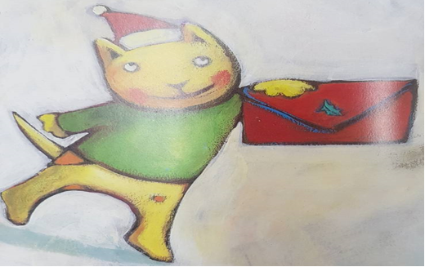
☺加上圖畫和色彩會更棒喔!

